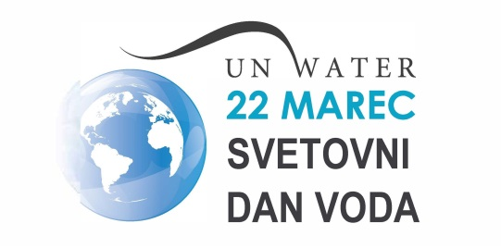
SVETOVNI DAN VODA 2017

OSREDNJA TEMA: ODPADNA VODA

UVOD
Svetovni dan voda, ki ga vsako leto obeležujemo 22. marca, je posvečen temam in ukrepom, ki so povezani z vodo. Tema leta 2017 je odpadna voda, glavne smernice pa zmanjšanje količine odpadne vode in njena ponovna uporaba.
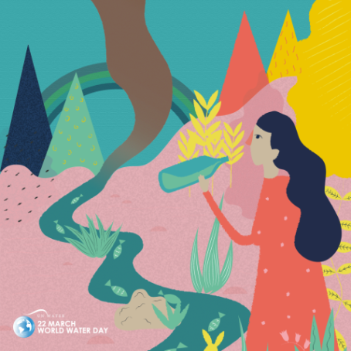
Združeni narodi so 25. septembra 2015 zastavili 17 trajnostnih razvojnih ciljev (TRC) za zmanjšanje revščine, zaščito planeta in zagotavljanje blagostanje za vse. Vsak cilj ima svoje ključne naloge, ki naj bi se udejanjile v naslednjih 15 letih. Eden izmed ciljev je tudi oskrba s pitno vodo in izboljšanje javne higiene (TRC 6). Namen tega cilja je do leta 2030 »izboljšati kakovost vode z zmanjševanjem onesnaževanja, odlaganja odpadkov ter izpustov nevarnih kemikalij in snovi, zmanjševanjem deleža neobdelane odpadne vode in znatnim povečanjem deleža ponovno uporabljene vode«.
Napredek v smeri cilja oskrbe s pitno vodo in javne higiene (TRC 6) bo med drugim omogočil tudi doseganje ostalih trajnostnih razvojnih ciljev glede zdravja in dobrega počutja (TRC 3), cenovno dostopne in čiste energije (TRC 7), trajnostnih mest in skupnosti (TRC 11), življenja pod vodo (TRC 14) in življenja na kopnem (TRC 15).

GLAVNA SPOROČILA
• V svetovnem merilu več kot 80 % odpadne vode, ki jo ustvarimo kot družba, vrne v ekosistem brez obdelave ali ponovne uporabe.
• 1,8 milijarde ljudi uporablja vir pitne vode, ki je onesnažen s fekalijami, zaradi česar so izpostavljeni tveganju za okužbo s kolero, grižo, tifusom in otroško paralizo. Pitna voda, ki ni varna, ter slabe sanitarne in higienske razmere vsako leto povzročijo približno 842.000 smrti.
• 663 milijonov ljudi je še vedno brez ustreznih virov pitne vode.
• Do l. 2050 bo skoraj 70 % sedanje svetovne populacije živelo v mestih – v primerjavi z današnjimi 50 %. Trenutno večina mest v državah v razvoju nima niti ustrezne infrastrukture niti sredstev, da bi se ustrezno posvetila učinkovitemu in trajnostnemu ravnanju z odpadno vodo.
• Možnosti za izkoriščanje odpadne vode kot vira so ogromne. Odpadna voda je ob varnem ravnanju cenovno dostopna in trajnosten vir vode, energije, hranilnih in drugih snovi za predelavo.
• Stroški ravnanja z odpadno vodo (obdelava, čiščenje) znatno odtehtajo koristi pri zdravju ljudi, gospodarskem razvoju in okoljski trajnosti, saj omogočajo nove poslovne priložnosti in ustvarjajo več 'zelenih' zaposlitev.

ODPADNA VODA IN VODNI KROG
Z vodo je treba ravnati skrbno v vsakem ciklu ali procesu vodnega kroga: od črpanja pitne vode, njene priprave, distribucije, rabe, zbiranja odpadne vode in naknadnega čiščenja, do uporabe prečiščene odpadne vode in na koncu njene vrnitve v naravno okolje, ko je spet pripravljena za ponovno rabo in ponovni začetek kroga.
Zaradi naraščanja populacije, pospešene urbanizacije in gospodarskega razvoja je količina ustvarjene odpadne vode v svetovnem merilu vedno večja, vedno večja pa je tudi njena onesnaženost. Kljub temu pa vse preveč zanemarjamo ravnanje z odpadno vodo in se vse premalo zavedamo njene vrednosti, ki jo ima kot cenovno dostopen in trajnosten vir vode, energije, hranilnih in drugih snovi za predelavo. Zato je nanjo treba gledati kot na vir in ne kot na breme, ki se ga moramo znebiti.
Na voljo so številni postopki za obdelavo in delujoči sistemi, ki bodo omogočali uporabo odpadne vode za pokrivanje vedno večjih potreb po vodi v rastočih mestih, trajnostno kmetovanje ter izboljšali izkoristek pri pridobivanju energije in industrijski razvoj.

ODPADNA VODA IN MESTA
Pričakujemo, da bodo svetovne potrebe po vodi do l. 2030 narasle za 50 %. Najbolj se bodo potrebe povečale v mestih, zato bodo potrebni novi načini zbiranja odpadne vode in ravnanja z njo. Dejansko bo morda prav ponovna uporaba odpadne vode lahko pomagala reševati problematiko, kot je pridelava hrane ali razvoj industrije.
V državah v razvoju, zlasti v tistih predelih večjih in manjših mest z nizkim dohodkom, večino odpadne vode izpustijo v najbližji površinski odvodnik ali provizorični kanal za odvodnjavanje – večinoma neobdelano ali pa z zelo minimalno obdelavo. Poleg odplak iz gospodinjstev in človeških odpadkov v sistem odpadne vode iz mestnih bolnišnic in podjetij, kot so manjši rudarski obrati in avtomobilske delavnice, pogosto pridejo tudi zelo strupene kemikalije in medicinski odpadki. Celo v mestih, kjer odpadno vodo zbirajo in obdelujejo, učinkovitost obdelave lahko niha glede na sistem, ki je v uporabi. V tradicionalnih obratih za obdelavo odpadne vode morda ne uspejo odstraniti določenih onesnaževal, npr. endokrinih motilcev hormonov, ki lahko negativno vplivajo na ljudi in ekosistem.
- Sistem čiščenja odpadnih voda je v državah EU različno razvit. Približno 70 % prebivalstva je priključenega na čistilne naprave. Ta delež je največji na Nizozemskem (99 %), v Španiji, Nemčiji in Avstriji pa je ta delež 90-odstoten.
V Sloveniji je po podatkih, ki jih je v letu 2016 objavil ARSO, delež priključkov na komunalne in skupne čistilne naprave v letu 2014 znašal komaj 58 %, kar pomeni, da slaba polovica prebivalstva še vedno uporablja greznice (od tega slab odstotek predstavljajo male komunalne čistilne naprave z zmogljivostjo, manjšo od 50 PE).
Podatki kažejo, da se pri nas v zadnjih letih s postopki sekundarnega ali terciarnega čiščenja prečisti čedalje več odpadne vode, medtem ko je postopkov samo primarnega čiščenja čedalje manj. Količina odpadne vode, ki je bila prečiščena s postopki sekundarnega čiščenja, se je od leta 2002 povečala za 205 % ali iz 38 milijonov m ³ (v letu 2002) na skoraj 78 milijonov m³ (v letu 2014). Postopkov terciarnega čiščenja odpadnih voda v letu 2002 v Sloveniji skoraj ni bilo, v letu 2014 pa je bilo po takih postopkih prečiščenih 50 % odpadne vode ali 78 milijonov m³ odpadne vode.
Glavni cilji, ki jih želimo doseči na območju Republike Slovenije, so zagotavljanje varstva vseh površinskih in podzemnih voda pred organskim onesnaženjem okolja, vnosom dušika in fosforja ter pred mikrobiološkim onesnaženjem. Naše naloge so gradnja komunalnih čistilnih naprav s pripadajočim kanalizacijskim omrežjem za vse aglomeracije, ki so določene v Operativnem programu odvajanja in čiščenja komunalne odpadne vode (za obdobje od 2005 do 2017), ter zagotavljanje ustreznega zbiranja, odvajanja in čiščenja komunalnih odpadnih voda do konca leta 2015 oziroma do konca leta 2017 za odvajanje in čiščenje v malih komunalnih čistilnih napravah za posamezne stavbe.

ODPADNA VODA IN INDUSTRIJA
V zadnjih letih so družbeni in okoljski pritiski privedli do vedno močnejšega gibanja, ki od industrije terja zmanjšanje količine odpadne vode in njeno obdelavo pred izpustom. Na odpadno vodo zdaj gledamo kot na potencialni vir in njena uporaba ali recikliranje po ustrezni obdelavi lahko prinese gospodarske in finančne ugodnosti.
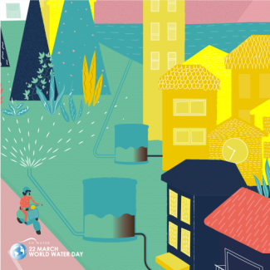
Odpadno vodo je mogoče uporabiti znotraj istega podjetja, z 'industrijsko simbiozo' pa tudi v več podjetjih. Delež industrije pri porabi vode na svetovni ravni je 22 % (UN-Water, 2012). V Evropi in Severni Ameriki je bil v l. 2009 delež porabljene vode v industriji 50 %, v državah v razvoju pa 4–12 % (WWAP, 2009). Pričakujemo, da se bo v državah, ki se hitro industrializirajo, ta delež v naslednjih 10–20 letih petkrat povečal. Zato je prisotna močna spodbuda za uporabo odpadne vode znotraj podjetja in lokalno že samo zaradi prihranka pri stroških.
Podjetja lahko nekaj odpadne vode uporabijo takoj, če le ustreza namenu. Tehnološko vodo lahko, na primer, uporabijo za hlajenje ali ogrevanje, zbrano deževnico s streh ali betonskih površin za spiranje stranišč, namakanje ali čiščenje vozil.
- Odpadna voda ima zelo velik potencial toplote, ki se ga lahko izkoristi za izmenjavo toplote (npr. ogrevanje prostorov v zimskem času ali hlajenje v poletnem času). V svetu so že razviti in uporabljeni preprosti sistemi za odvzem toplote iz komunalne in industrijske odpadne vode ter iztokov čistilnih naprav. V Centralni čistilni napravi Domžale-Kamnik imajo že vgrajen sistem za ogrevanje prostorov z izkoriščanjem toplote iz iztočne čiščene vode.

ODPADNA VODA V KMETIJSTVU
Uporaba kemičnih gnojil in pesticidov se je v zadnjih letih povečala – deloma tudi zato, da bi povečali donos in zadostili povpraševanju – tako pri industrijskem kot pri malem kmetovanju, zaradi česar je kmetijstvo postalo potencialni vir za onesnaževanje okolja.
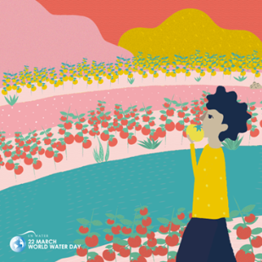
Onesnaževanje podzemnih in površinskih voda z uporabo neobdelane ali nezadostno obdelane odpadne vode je velik problem v številnih državah v razvoju, kjer uporabljajo tak način namakanja.
Kmetovalci vedno pogosteje preizkušajo nekonvencionalne vodne vire, še zlasti odpadno vodo – pa naj bo to zaradi visoke vsebnosti hranilnih snovi ali pomanjkanja konvencionalnih vodnih virov. Pri varni uporabi je odpadna voda dragocen vir vode in hranilnih snovi ter prispeva k varnosti pitne vode in hrane in tudi k boljšemu življenju sploh.
Izboljšano ravnanje z odpadno vodo lahko z zmanjšanim tveganjem za izpostavljanje patogenom izboljša zdravje delavcev, še posebej v kmetijstvu. Lahko tudi ustvari neposredna in posredna delovna mesta v sektorjih, povezanih z vodo, in tudi na drugih področjih.

• Uporaba odpadne vode v kmetovanju. Po ocenah poteka namakanje z odpadno ali onesnaženo vodo na vsaj 40.000–60.000 km² (Jimenez in Asano, 2008), kar pomeni zdravstveno tveganje za kmetovalce in morebitne uporabnike kmetijskih pridelkov. Dostopne tehnologije omogočajo odstranitev skoraj vseh onesnaževal iz odpadne vode, ki tako postane uporabna za vse namene. Smernice SZO o varni rabi odpadne vode v kmetijstvu in gojenju vodnih organizmov ter pristop v skladu z Načrtom sanitarne varnosti nudijo celosten okvir, ki zagotavlja obravnavo zdravstvenih tveganj tako, da je poskrbljeno za zaščito javnega zdravja.

V povprečju države z visokim dohodkom obdelajo okrog 70 % odpadne vode, ki jo ustvarijo, ta delež pa v državah s srednje visokim dohodkom pade na 38 % oziroma na 28 % v državah s srednje nizkim dohodkom. V državah z nizkim dohodkom obdelajo zgolj 8 % industrijske in komunalne odpadne vode (Sato et al., 2013).
WHO/UNICEF (2014), Progress on drinking water and sanitation: 2014 update: https://www.unicef.org/gambia/Progress_on_drinking_water_and_sanitation_2014_update.pdf
WHO (2014), Preventing diarrhoea through better water, sanitation and hygiene: exposures and impacts in low- and middle-income countries: http://apps.who.int/iris/bitstream/10665/150112/1/9789241564823_eng.pdf
WHO/UNICEF (2015) Progress on sanitation and drinking water, 2015 Update and MDG Assessment https://www.wssinfo.org/fileadmin/user_upload/resources/JMP-Update-report-2015_English.pdf
UN Department of Economic and Social Affairs (2014), World Urbanization Prospects: 2014: https://esa.un.org/unpd/wup/Publications/Files/WUP2014-Highlights.pdf
UNHABITAT (2016), World Cities Report 2016: Urbanization and development: http://wcr.unhabitat.org/wp-content/uploads/sites/16/2016/05/WCR-%20Full-Report-2016.pdf

